Välkommen till JU!
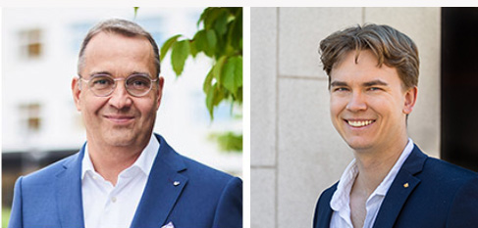
Måns Svensson, rektor vid JU, och Alexander Metze, ordförande vid Jönköpings Studentkår, hälsar både nya och gamla studenter välkomna till Jönköping University (JU).
Kära JU-student!
Välkommen till Jönköping University, eller JU som vi brukar förkorta det. Vi hoppas att du kommer få en rolig, givande och utvecklande tid här. Först och främst är du här för att få nya kunskaper och färdigheter som du har med dig i din fortsatta karriär, samtidigt som du kommer få nya vänner och upptäcka tjusningen med studentlivet.
JU kännetecknas av internationalisering, hållbarhet, entreprenörsanda och nära samverkan med samhället. Vi är ett av Sveriges mest internationella lärosäte med cirka 16 000 studenter från cirka 100 länder. Nästan alla våra utbildningsprogram erbjuder någon form av praktik som förbereder dig för yrkeslivet.
För att du ska få koll på alla delar av ditt nya liv som student, erbjuder vi en introduktion med all information du behöver. Introduktionen delas upp i två delar, den akademiska och den studiesociala. Den akademiska introduktionen ger dig information om JU, om att studera här och om det stöd du kan få. Den studiesociala introduktionen anordnas av Jönköpings Studentkår som erbjuder många olika aktiviteter där du får lära känna andra studenter.
Den första aktiviteten är insparken under vecka 35–36 och vi hoppas att så många som möjligt passar på att vara med. Det är ett bra tillfälle att lära känna studiekamrater, andra studenter, vår skola och Jönköping. Vi hoppas och tror det finns aktiviteter för alla, och alla studenter är varmt välkomna till alla aktiviteter som sker under trygga och ordnade former. Respekt och hänsyn är nyckelord för oss och vi har en uppförandekod/Code of Conduct som definierar hur vi förväntas bemöta varandra.
Läs gärna igenom vår Code of Conduct
JU och studentkåren jobbar tillsammans för att alla ska kunna känna sig trygga och säkra här, och ha roligt tillsammans.
Än en gång, varmt välkommen till JU och lycka till med dina studier! Du har en rolig och spännande tid framför dig!
Hälsningar
Måns Svensson, rektor vid JU, och
Alexander Metze, ordförande vid Jönköpings Studentkår
Länk till Jönköpings Studentkår

